Análisis de stakeholders de E-Match
- Alcance: interesados en E-Match como producto y como modelo de negocio en su etapa de prototipo (validación de la idea). Coherente con el Business Model Canvas (06_Gestion/06_Canvas_E-Match.md).
- Base: sección 5 del Plan de Proyecto 2.0 (Interesados), revisada; Canvas aprobado; aplicación en producción (commit d2a333b); historial SQL (02_Base_de_datos/13_Historial_SQL.md); auditoría del motor del 17-10-2026.
- Método: identificación, clasificación en la matriz de poder e interés (Mendelow), ficha por interesado, plan de comunicación y declaración de conflicto de interés.

1. Identificación
Código | Interesado | Tipo | Relación con E-Match
S1 | Demis Cuesta | Interno | Autor del producto: desarrollo, administración del catálogo, despliegue y relación con el ecosistema
S2 | José Landeros | Interno | Investigación, ejecución de las pruebas y calidad
S3 | Microemprendedores | Externo, usuario | Reciben el diagnóstico, el plan paso a paso y el Canvas en PDF. No pagan
S4 | Encanto de Cera (en lo adelante identificado como ECer) | Externo, piloto | Primer negocio real que valida la recomendación
S5 | Plataformas de e-commerce (Shopify, Jumpseller, Tienda Nube, WooCommerce) | Externo, ecosistema | Opciones evaluadas por el motor; fuente de ingreso por afiliación (hipótesis)
S6 | Empresas transportadoras de alcance nacional (Blue Express, Chilexpress, Starken) | Externo, ecosistema | Opciones evaluadas por el motor; fuente de ingreso por contacto y vitrina (hipótesis)
S7 | Agencias de e-commerce y de venta en redes | Externo, ecosistema | Reciben contactos de emprendedores con su consentimiento; fuente de ingreso por contacto y vitrina (hipótesis)
S8 | Proveedores tecnológicos (Vercel, Supabase, Google con la API de Gemini) | Externo, proveedor | Infraestructura, base de datos y redacción del Canvas con IA, en capa gratuita
S9 | Regulador de datos personales | Externo, regulador | Ley 19.628 vigente; Ley 21.719 y su Agencia de Protección de Datos Personales desde el 1-12-2026 (revisar el estado de la postergación antes de la defensa)

Los tres perfiles de S3 tienen necesidades distintas y se atienden por separado en el wizard y en el plan paso a paso:
Perfil (etapa del wizard) | Necesidad principal | Cómo responde E-Match
Aún no vende | Saber si es momento de una tienda formal y por dónde partir | Ruta "aún no es momento" (RF-25) y bloque "peras y manzanas" (CA-11)
Vende en persona o por redes | Elegir su primera plataforma y transportista sin conocimientos técnicos | Recomendación con fundamento (RF-08) y plan paso a paso
Ya vende y quiere crecer u ordenarse | Comparar opciones y estimar costos | Lista comparativa, costo estimado y agencias curadas (CA-15)

2. Matriz de poder e interés
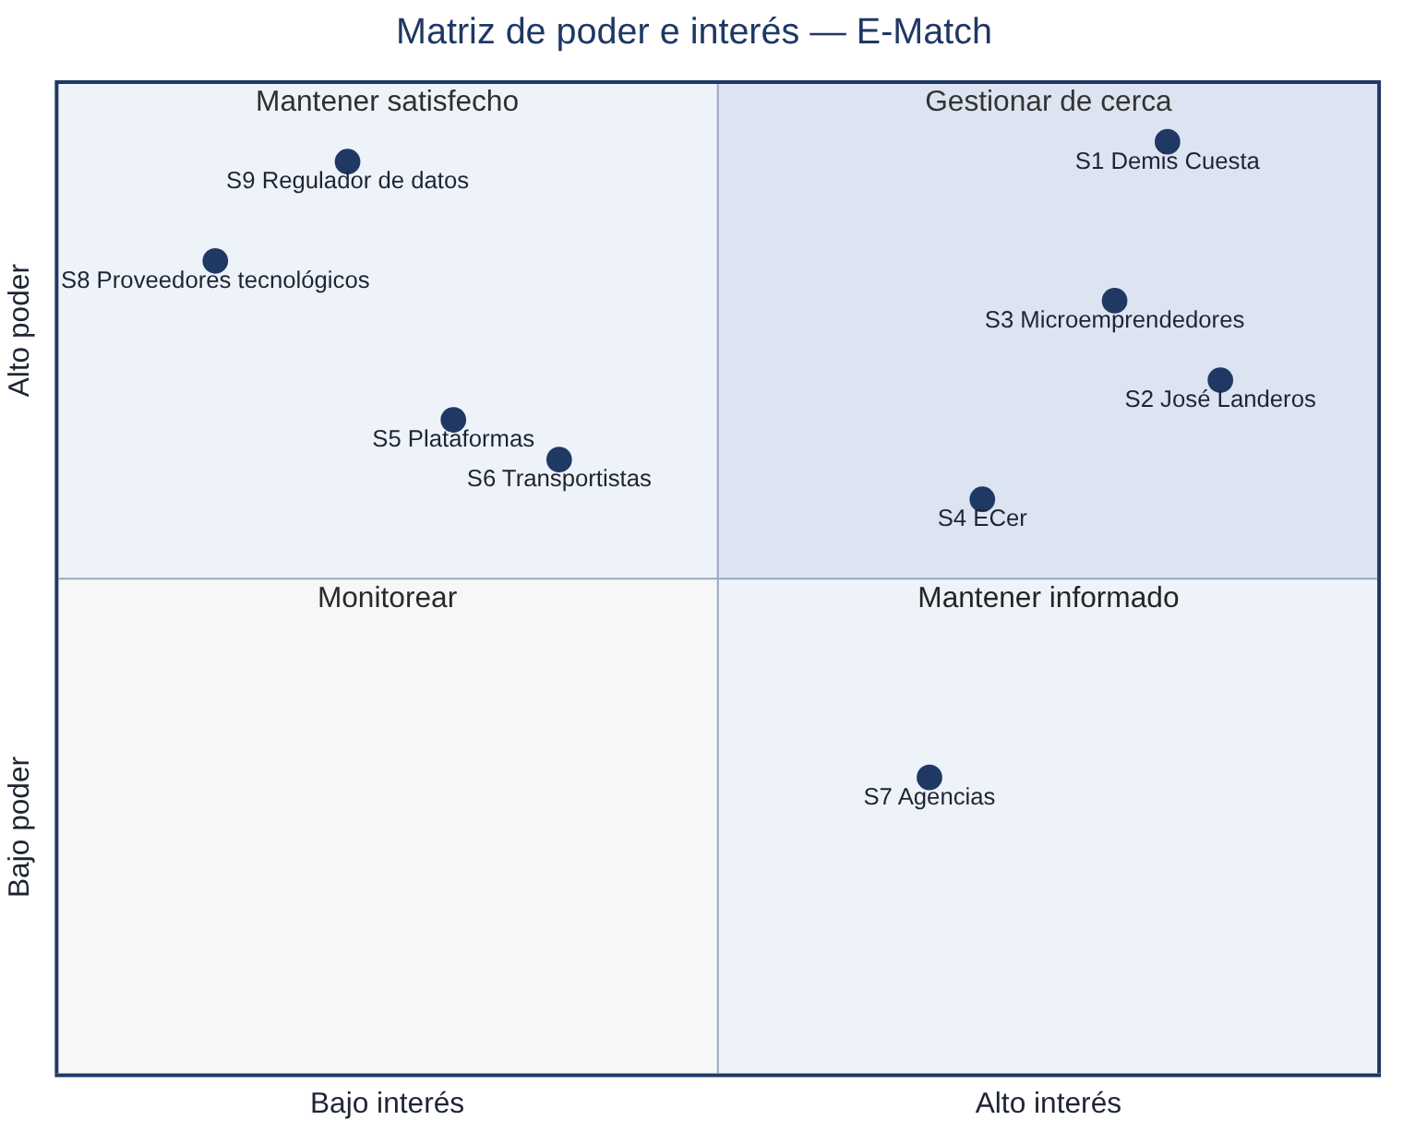
Cuadrante | Interesados | Estrategia
Gestionar de cerca (alto poder, alto interés) | S1, S2, S3, S4 | Participación directa en las decisiones y en la validación
Mantener satisfecho (alto poder, bajo interés) | S5, S6, S8, S9 | Cumplir sus condiciones y reglas; información correcta y al día
Mantener informado (bajo poder, alto interés) | S7 | Comunicación de los contactos recibidos y de las reglas de participación
Monitorear (bajo poder, bajo interés) | Ninguno por ahora | Se revisa al ampliar el ecosistema

La posición de cada punto es una estimación del equipo, no una medición.

3. Fichas

S1. Demis Cuesta
Aspecto | Contenido
Interés y expectativas | Validar la idea en un caso real y presentar un producto funcional y trazable
Poder | Alto: decide el alcance, administra el catálogo (notas, tarifas, agencias) y despliega
Actitud | Promotor
Gestión | Decisiones registradas en la bitácora, el registro de cambios de alcance y el registro de reuniones
Riesgo | Conflicto de interés por su trabajo en una transportista (ver sección 5)
Evidencia | Bitácora; 06_Gestion/01_Registro_cambios_alcance.md; historial de commits

S2. José Landeros
Aspecto | Contenido
Interés y expectativas | Que el producto cumpla los criterios de calidad y que su aporte quede reconocido
Poder | Alto en la validación: ejecuta todas las pruebas y registra los defectos
Actitud | Promotor
Gestión | Guía de ejecución, accesos con el menor privilegio disponible y retiro al cierre de las pruebas (10-11-2026)
Rol adicional propuesto | Revisor sin vínculo con transportistas de las notas de criterio experto (ver sección 5)
Evidencia | 07_Pruebas/05_Guia_ejecucion_Jose.md; hoja de ejecución

S3. Microemprendedores
Aspecto | Contenido
Interés y expectativas | Una recomendación útil, clara, neutral y sin costo para empezar o crecer en la venta en línea
Poder | Alto: sin uso no hay validación ni ingresos del ecosistema
Actitud | Por validar en el piloto
Gestión | Wizard corto y sin términos técnicos; resultado sin registrarse; consentimiento explícito; calificación de utilidad (RF-14); pruebas de usabilidad (SUS ≥ 68)
Riesgo | Desconfianza si perciben que la recomendación responde a un interés comercial
Evidencia | RF-08, RF-14, RF-25, RNF-13; CA-11, CA-14, CA-16

S4. ECer
Aspecto | Contenido
Interés y expectativas | Saber si la recomendación sirve para un negocio real
Poder | Medio-alto: su resultado valida o refuta la propuesta
Actitud | Colaborador
Gestión | Piloto con fecha de corte de métricas; se excluyen de las mediciones los diagnósticos de prueba
Riesgo | Sesgo por cercanía: ECer es administrada por Demis Cuesta. Se declara y se compensa midiendo con los mismos indicadores que a cualquier usuario
Evidencia | Plan de Proyecto 2.0 (piloto); decisión de fecha de corte del 29-10-2026

S5. Plataformas de e-commerce
Aspecto | Contenido
Interés y expectativas | Captar clientes mediante enlaces de afiliado
Poder | Alto: definen sus programas de afiliados, sus condiciones y sus integraciones
Actitud | Neutral
Gestión | Enlaces de afiliado con aviso; el puntaje no usa la afiliación (RNF-13)
Riesgo | Que una plataforma quede perjudicada por una nota de criterio experto (ver sección 5.3)
Evidencia | RNF-13 (UT-MOTOR-04); mantenedor de plataformas

S6. Empresas transportadoras de alcance nacional
Aspecto | Contenido
Interés y expectativas | Ser recomendadas con información correcta y vigente
Poder | Alto: sus tarifas cambian cada mes según el IPC y definen la nota de costo
Actitud | Neutral
Gestión | Tarifario propio con fecha de vigencia y alerta (RF-32); puntaje sin comisiones (RNF-13)
Riesgo | Conflicto de interés y resultado concentrado en dos transportistas (ver sección 5)
Evidencia | RF-32; RNF-13; historial SQL; auditoría del motor del 17-10-2026

S7. Agencias
Aspecto | Contenido
Interés y expectativas | Recibir contactos de emprendedores ya orientados
Poder | Bajo en esta etapa
Actitud | Por validar
Gestión | Curación manual; habilitación solo con su visto bueno; consentimiento del emprendedor para compartir; reenvío por el administrador (CA-15); orden aleatorio y aviso "Esta agencia tiene un acuerdo comercial con E-Match"
Riesgo | Contactos de baja calidad si el emprendedor aún no está listo
Evidencia | RF-23; CA-15; app/components/ContactoAgencia.tsx

S8. Proveedores tecnológicos
Aspecto | Contenido
Interés y expectativas | Uso de sus servicios dentro de sus condiciones
Poder | Alto: pueden cambiar límites o condiciones de la capa gratuita
Actitud | Neutral
Gestión | Topes de uso de la IA (RNF-14); cadena de respaldo (modelo principal, alterno y plantilla); respaldo propio de la base
Riesgo | Cambio en la capa gratuita o caída del servicio
Evidencia | RNF-14; 06_Gestion/02_Respaldo_y_restauracion.md

S9. Regulador de datos personales
Aspecto | Contenido
Interés y expectativas | Cumplimiento de la ley de protección de datos personales
Poder | Alto: puede fiscalizar y sancionar
Actitud | Neutral
Gestión | Política de seguridad y datos personales con plan para cerrar las brechas frente a la Ley 21.719
Riesgo | Brechas pendientes: política de privacidad publicada, borrar cuenta, rectificación y procedimiento de incidentes
Evidencia | 08_Arquitectura_y_seguridad/02_Politica_de_seguridad.md

4. Plan de comunicación
Qué | A quién | Canal | Cuándo | Responsable
Avance, decisiones y acuerdos | S1, S2 | WhatsApp; confirmación por Meet o presencial | Semanal (sábados) | Demis Cuesta
Resultado de las pruebas | S1, S2 | Hoja de ejecución e informe de resultados | Cierre de pruebas, 10-11-2026 | José Landeros
Inicio, instrucciones y cierre del piloto | S4 | Presencial | Inicio y cierre del piloto | Demis Cuesta
Recomendación, fundamento y plan paso a paso | S3 | Aplicación web y PDF | En cada diagnóstico | Aplicación
Reglas de participación y contactos recibidos | S7 | Correo | Al habilitar la agencia y por cada contacto | Demis Cuesta
Revisión de tarifas y enlaces | S5, S6 | Sitios y tarifarios públicos (sin contacto directo en el MVP) | Cada 30 días como máximo (RF-32) | José Landeros
Condiciones de uso y límites | S8 | Paneles de cada proveedor | Mensual | Demis Cuesta
Estado de la Ley 21.719 | S9 | Biblioteca del Congreso Nacional | Antes de cerrar la política de seguridad y antes de la defensa | José Landeros

5. Declaración de conflicto de interés

5.1 Qué se declara
Demis Cuesta trabaja en integraciones de e-commerce en Blue Express, una de las tres transportistas que evalúa el motor. José Landeros no tiene vínculo con ninguna transportista ni plataforma.

5.2 Por qué están estos tres transportistas
La selección se decidió como un recorte de alcance, con cuatro criterios:
1. Plazo acotado. No se podía extender la búsqueda de información, por lo que se tomaron los tres transportistas con mayor presencia en el país.
2. Referencia oficial. La Fiscalía Nacional Económica, en su informe de aprobación Rol F328-2022 (20-12-2022), nombra a Blue Express, Chilexpress y Starken como prestadores del servicio de distribución de última milla (párrafo 16). La búsqueda inicial se apoyó en una consulta con una herramienta de IA; la fuente que se cita es el informe de la FNE.
3. Criterio experto de Demis Cuesta, por su experiencia en el mercado logístico. Se declara que ese criterio proviene de trabajar en una de las transportistas evaluadas.
4. Costo de mantenimiento. Cada transportista suma un tarifario que se debe revisar cada 30 días como máximo (RF-32). Correos de Chile, el cuarto actor del mercado, queda como ampliación futura del catálogo.
La presencia de cada transportista no está determinada por comisiones ni acuerdos comerciales.

5.3 Qué hace el motor con ellos
Lo que protege la neutralidad:
- Ningún ingreso ni acuerdo comercial entra al puntaje (RNF-13, verificado con la prueba unitaria UT-MOTOR-04).
- Las reglas, notas y pesos son visibles en el panel de administración y el resultado se puede reproducir.
- La nota de "Costo del envío" no es opinión: se calcula con los tarifarios públicos de cada transportista (5 × tarifa más baja de referencia ÷ tarifa más baja del transportista, hasta 3 kg dentro de Santiago).
Lo que se declara:
Criterio (peso base) | Blue Express | Starken | Chilexpress | Origen de la nota
Costo del envío (30) | 5 | 3 | 2 | Calculada con tarifarios públicos
Cobertura geográfica (25) | 4 | 5 | 5 | Criterio experto
Tiempo de entrega (20) | 4 | 3 | 5 | Criterio experto
Compatibilidad con tipo de producto (15) | 3 | 3 | 3 | Criterio experto
Facilidad de integración (10) | 3 | 2 | 5 | Criterio experto

1. Starken no gana en ninguna combinación del wizard. El wizard pregunta por las variables más comunes al momento de enviar (tipo de producto, zona de despacho y urgencia), según el criterio experto de Demis Cuesta. Con esas variables y las notas actuales, Starken supera a Blue Express solo en cobertura y a Chilexpress solo en costo, y queda igual o por debajo en el resto. No es un resultado de las pruebas, sino del diseño actual del puntaje. La auditoría del motor del 17-10-2026 lo confirma: en los 18 perfiles de transporte, Blue Express gana 12 y Chilexpress 6, y la urgencia es la que decide entre ambos.
2. Las fortalezas reconocidas de Starken no son hoy variables del wizard: pago en destino, envíos voluminosos y retiro en sucursal. Al incorporarlas como criterios nuevos, el puntaje podría favorecerlo en los perfiles donde esas variables pesan.
3. El criterio experto también afecta a las plataformas. La nota de "Compatibilidad logística" de cada plataforma se basó en si tiene integración oficial con Blue Express. Por eso Tienda Nube, que solo tiene una aplicación de terceros, bajó de 4 a 2, y eso influye en qué plataforma se recomienda.
4. Los datos de la base no son uso real. Al 01-11-2026, de los 128 diagnósticos con transportista, Blue Express ganó 103 y Chilexpress 25. Son diagnósticos de prueba con perfiles elegidos por el equipo: no representan uso real ni participación de mercado.

5.4 Medidas
Código | Medida | Cuándo
M-C1 | José Landeros, sin vínculo con transportistas ni plataformas, revisa cada nota de criterio experto de transportistas y plataformas y la respalda con una fuente pública o la corrige | Después del 10-11-2026
M-C2 | Agregar al wizard y al motor variables donde otros transportistas tienen fortalezas: pago en destino, envíos voluminosos y retiro en sucursal | Mejora futura
M-C3 | Que "Compatibilidad logística" mida la integración oficial de cada plataforma con cualquier transportista del catálogo, no solo con uno | Mejora futura
M-C4 | Evaluar la incorporación de Correos de Chile con su tarifario | Mejora futura

No se cambian notas ni pesos en producción antes del 10-11-2026, para no alterar las pruebas en curso. Si estas medidas se aprueban, se registran como cambios de alcance.

Fuentes
- Plan de Proyecto 2.0, sección 5 (Interesados).
- Business Model Canvas de E-Match (06_Gestion/06_Canvas_E-Match.md), aprobado el 01-11-2026.
- Historial SQL (02_Base_de_datos/sql_historico/): notas, pesos y reglas de transportistas y plataformas.
- Auditoría del motor del 17-10-2026 y consulta de solo lectura a diagnosticos del 01-11-2026.
- Fiscalía Nacional Económica, Informe de aprobación Rol F328-2022 (20-12-2022) (https://centrocompetencia.com/wp-content/uploads/2023/01/Informe-de-aprobacion-F328-2022.pdf).

